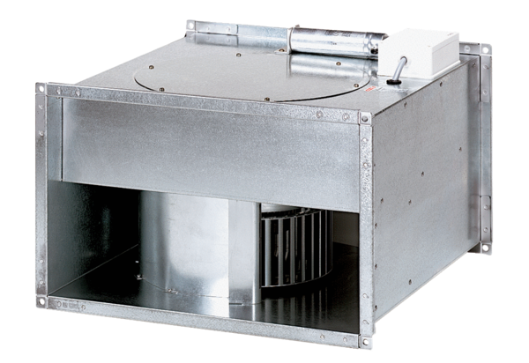Ventilateur pour gaine rectangulaire EPK 28/4 BUnité de conditionnement : 1 pièceGamme: D
Numéro de référence : 0086.0655Fabricant : MAICO

